***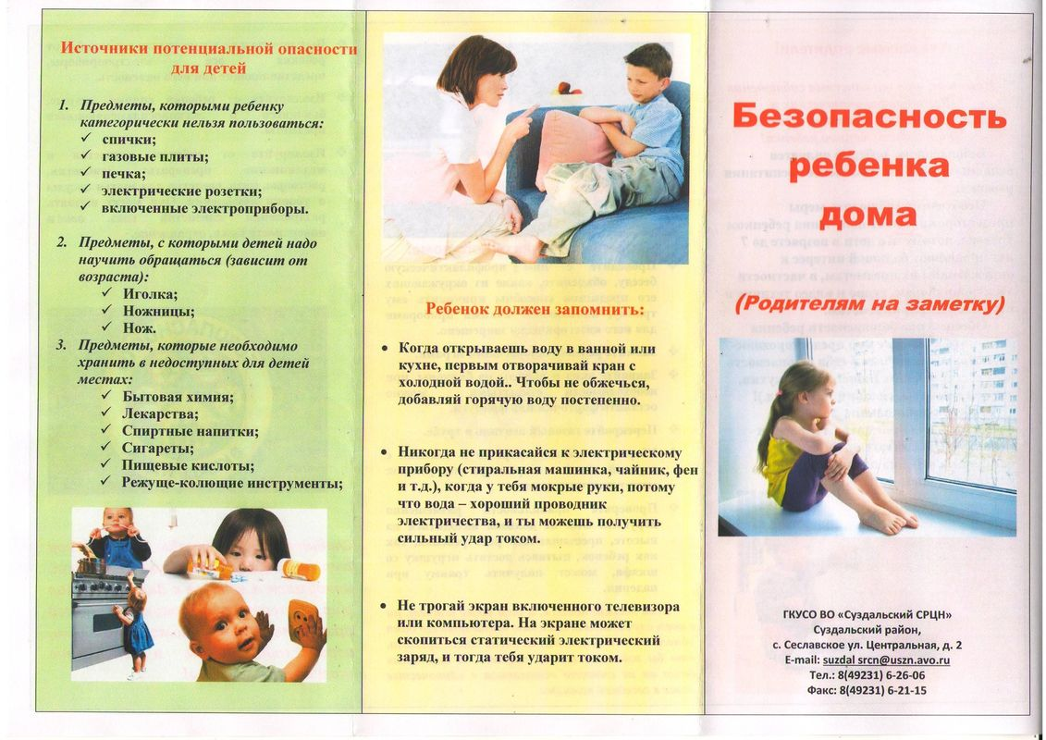*Консультация для родителей**

**Профилактика детского бытового травматизма.**

Дети исследуют окружающий мир. При этом они все пробуют "на зубок". Познание окружающего мира в большом объеме происходит через рот. Необходимо убрать от ребенка все мелкие предметы и игрушки, которые легко могут оказаться во рту и быть проглоченными.

Нельзя недооценивать возможности ребенка. Чтобы обезопасить ребенка, опуститесь на корточки и посмотрите на ваш дом его глазами – вы удивитесь, сколько, много соблазнов для ребенка находится в поле его досягаемости. Именно поэтому, мойте полы только руками. Заодно уберите предметы, потенциально опасные для ребенка – свисающий шнур, мелкие предметы,

которые можно проглотить.

Воспитывайте в детях чувство самосохранения. Не говорите просто «нет», объясняйте ребенку, в чем именно заключается опасность. Используйте конкретные понятия – это острое, горячее, жжется и т.п. Ребенок должен знать такие понятия. Дайте ему потрогать горячую чашку с чаем, повторив несколько раз, что это горячо. Уколите (несильно) пальчик иголкой или булавкой, объяснив, что это колется, острое.

**Основные виды травм, которые дети могут получить дома, и их причины:**

-  ожог от горячей плиты, посуды, пищи, кипятка, пара, утюга, других электроприборов и открытого огня; -  падение с кровати, окна, стола и ступенек; -  удушье от мелких предметов (монет, пуговиц, гаек и др.); -  отравление бытовыми химическими веществами (инсектицидами, моющими жидкостями, отбеливателями и др.); -  поражение электрическим током от неисправных электроприборов, обнаженных проводов, от втыкания игл, ножей и других металлических предметов в розетки и настенную проводку.

Итак, чтобы избежать детской травмы, «принимаем меры»!

• Закройте колпачками штепсельные розетки.

• Закрепите электрические шнуры так, чтобы на стольные лампы нельзя было опрокинуть на пол.

• Обеспечьте устойчивость торшеров или уберите их.

• Оберните, чем-то острые углы журнальных столиков, тумбочек.

• Поставьте бьющиеся вещи вне досягаемости ребенка или же уберите их на несколько лет.

• Поместите защелки на дверцы буфетов и шкафчиков с хрупкой посудой.

• Прячьте подальше ножи.

• Готовьте на задних конфорках плиты: ручки сковородок и прочей посуды должны быть обращены назад.

• Закройте ручки-переключатели на плите защитными колпачками.

• Пользуйтесь небьющейся посудой, когда ребенок находится рядом с вами.

• Держите пластиковые мешки и пакеты подальше от ребенка. Разливайте горячие напитки

подальше от ребенка, не ставьте их на край стола.

• Выключите мелкие бытовые приборы. Уберите свисающие шнуры.

• Держите чистящие средства, растворители, отбеливатели, средство для мытья посуды и прочую «токсичную» химию вне досягаемости в закрытом шкафчике.

• Держите лекарства, бритвы, заколки, зубные эликсиры, косметику, духи, лак для ногтей и жидкость для снятия лака, ножницы, а также прочие опасные предметы вне досягаемости ребенка.

• Аптечка должна быть «на запоре".

Главное – помнить одно несложное правило: «Лучше предупредить, чем лечить».

**В детском саду проводится работа по предупреждению детского травматизма.**

 Работа по предупреждению несчастных случаев с детьми в детском саду предусматривает решение многих вопросов, среди которых два наиболее важных:

 1) Направленное воспитание у детей и окружающих их взрослых умения распознавать травмоопасные ситуации и избегать их;

 2) Устранение неблагоприятных условий среды, в которой протекает жизнь ребенка.

**Весёлые советы для детей.**

В уши, нос нельзя совать

Мелкие предметы.

Могут там они застрять -

Помните про это!

И придется вас везти

К медикам в больницу!

Глупо так себя вести,

Просто не годится!

***

Не играйте острыми

Вилками, ножами.

Ведь такой «игрушкой» просто

Что-нибудь поранить.

Будет больно, будет грустно,   
      Мама наругает...

Неужели вам игрушек

В доме не хватает?

***

На балконе - так и знай!

-Ты на стулья не вставай,

На перила не взбирайся,

Низко не перегибайся –

Это может быть опасно:

Падать сверху так ужасно!!!

***

Много тюбиков и баночек

Есть в шкафах у наших мамочек.

В них хранятся средства разные,

К сожалению, опасные...

Кремы, пасты и таблеточки

Не берите в руки, деточки:

Эта бытовая химия –

Как отрава очень сильная!

***

Если телефон звонит,

Кто-то в трубку говорит:

- И куда же я попал?

Номер я какой набрал?

Как тебя зовут, малыш?

Дома с кем сейчас сидишь? -

Ничего не отвечай,

Просто маму подзывай!

Если взрослых дома нет,

Не веди ни с кем бесед,

«До свидания!» - скажи,

Быстро трубку положи!

***

Если ты газ зажигать не умеешь,

Не подходи, иль потом пожалеешь...

Очень опасно к плите приближаться:

Может она загореться, взорваться...

Мама сама всё согреет и сварит,

Суп приготовит и чайник поставит.

Ты же, малыш, не спеши: подрастешь –

Спичкой конфорку ты сам подожжешь!

***

Когда в кастрюле кипяток,

Не прикасайся к ней, дружок,

И очень осторожен будь:

Ее так просто обернуть!

Поверь: кипящая вода

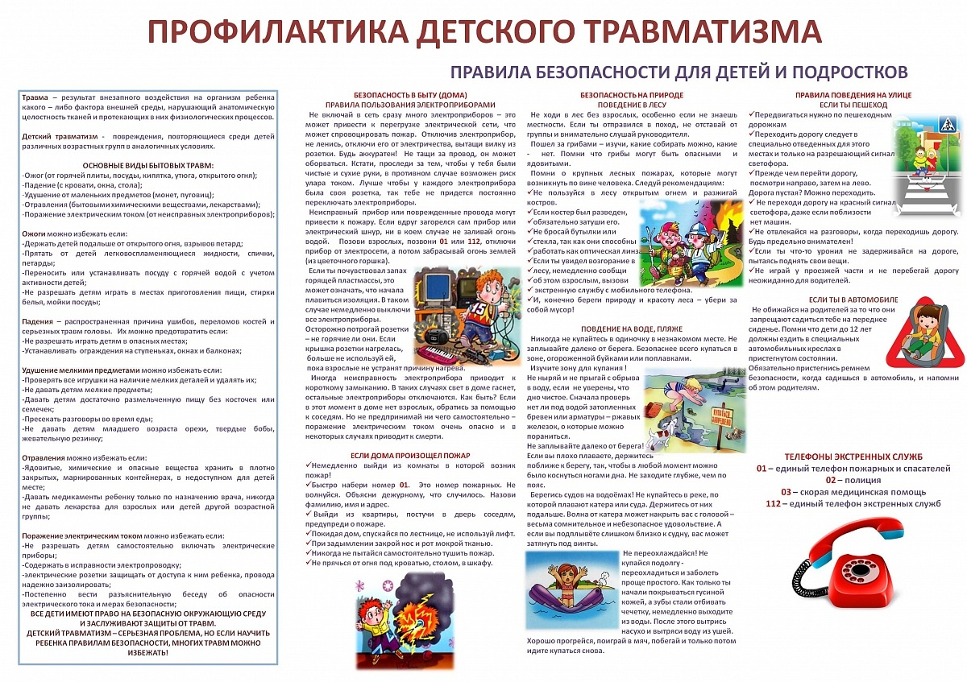Была опасною всегда!